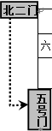
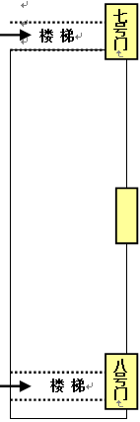
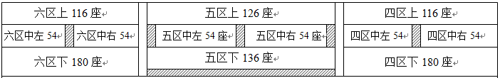
2019级新生开学典礼体育馆座位安排及进退场示意图（19.9.5上午）
研究生1178

楼下：中层干部、导师及其他老师席

研究生
主席台
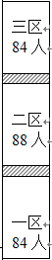
A
研究生256

D

研究生
B
三号门

E

C

信息180
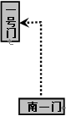
楼下：中层干部、导师及其他老师席

座位安排
区域 | 单位/部门
一、二、三区 | 药学院硕士研究生
四区上 | 单证博士研究生
四区中左 | 第二临床医学院、常州附院（常州市中医医院）、信息技术学院硕士研究生
四区中右 | 药学院、新中药学院（中国科学院上海药物研究所）硕士研究生
四区下 | 第三临床医学院（江苏省中西医结合医院）、医学与生命科学学院、军事医学科学院毒物药物研究所、第二附属医院（江苏省第二中医院)硕士研究生
五区上 | 双证博士研究生
五区中左 | 苏州附院（苏州市中医医院）、徐州附属医院（徐州市中医院）硕士研究生
五区中右 | 卫生经济管理学院、护理学院硕士研究生
五区下 | 附属南京市中医院（南京市中医院)、基础医学院、中西医结合临床医学院（南京市鼓楼医院)、附属八一医院硕士研究生
六区上 | 第一临床医学院、无锡附院（无锡市中医医院）、无锡市中西医结合医院、泰州市人民医院、南京市第二医院、外国语学院、人文与政治教育学院、心理学院、中医药文献研究所、附属南京市中西医结合医院硕士研究生
六区中左、右、下 | 第一临床医学院硕士研究生
整队进场、退场注意事项
1．请校内各培养单位研究生日常管理工作负责老师（班主任）务必于9月5日早晨提前到场，负责本单位研究生入场、退场及维持秩序等相关工作。
2．请各培养单位、全体新生按照示意图提前熟悉座位及进退场路线。
3．9月5日早晨，各培养单位按照示意图指定位置整队完后，由负责老师带领有序入场（一路纵队入场）。
4．所有2019级新生于9月5日上午8：20前必须全部进场完毕，各培养单位根据本单位人数和实际情况合理安排好学生整队和进场时间。
5．各区域就座新生皆从前排往后依次入座。同一区域安排不同单位的，请相互衔接好。学生进场坐下后，相关单位负责老师负责本院学生现场纪律，不得随意走动。如需调整，请服从现场工作人员指挥。
6．上午开学典礼宣布结束后，请学生原地不动，欢送主席台领导老师先行退场，然后由党委书记程纯老师给新生讲《开学第一课》（约60分钟）。
7．上午活动结束后，请按照工作人员现场指挥，有序退场。如遇特殊情况，请在工作人员指引下按应急疏散路线图有序疏散。

